  
Expertisecentrum Onderwijs & ICT Suriname

Handleiding: Zet vandaag nog uw klas online

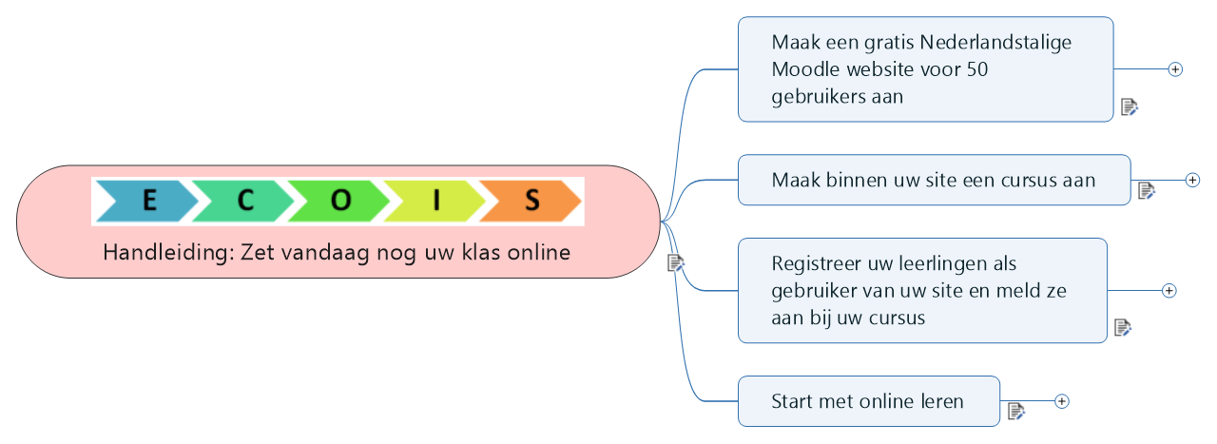

Pieter van der Hijden

ECOIS - Expertisecentrum Onderwijs & ICT Suriname

**Laatst bijgewerkt: 3 april 2020**

[graphic](http://creativecommons.org/licenses/by/4.0/)

Dit werk valt onder een [Creative Commons Naamsvermelding 4.0 Internationaal-licentie](http://creativecommons.org/licenses/by/4.0/).

Voorwoord

**Wilt u zo snel mogelijk met uw leerlingen online kunnen communiceren, hen aan het werk zetten en hun resultaten kunnen volgen, dan kan dat vandaag nog.**

We maken gebruik van de digitale leeromgeving Moodle incl. de virtuele classroom BBB (Big Blue Button). Deze software "draait" op gratis webservers van Moodlecloud (van de makers van Moodle).

U kunt bij Moodlecloud een gratis eigen Moodle site aanmaken voor max. 50 gebruikers, ruim voldoende voor een hele klas. U wordt zelf de sitebeheerder van uw eigen site. Wij helpen u op weg met het aanmaken van een eerste cursus met o.a. mededelingenrubriek, agenda, discussieforum, videoconferencing, gedeeld whiteboard, chatfunctie, en puntenboekje. Idem met het registreren van uw leerlingen. Daarna kan het leren beginnen.

U communiceert met uw Moodle-site via uw internetbrowser of via de gratis Moodle Mobile app. De Moodle Mobile app heeft als extra voordeel dat leerlingen uw cursusmateriaal kunnen downloaden maar hun cell phone en dat activiteiten, zoals een discussieforum, ook offline beschikbaar zijn. Zodra een gebruiker dan weer online komt wordt e.e.a. gesynchroniseerd.

Zo zet u uw klas vandaag nog online:

1. Maak een gratis Moodle website aan
2. Maak een eerste cursus aan
3. Registreer uw leerlingen
4. Start met online leren

ECOIS gaat u met raad en daad bijstaan; te beginnen met deze handleiding:

Voor meer informatie:

* ECOIS website op <http://www.ecois.sr>;
* Moodle community site met documentatie en discussieforums over Moodle: <https://www.moodle.org>
* Interactieve handleiding: <http://bit.ly/ecois-uwklasonline-start>
* Handleiding als PDF: <http://bit.ly/ecois-uwklasonline-files>

Pieter van der Hijden ([info@ecois.sr](mailto:info@ecois.sr))   
ECOIS – Expertisecentrum Onderwijs & ICT Suriname  
Laatst bijgewerkt: 3 april 2020

Inhoudsopgave

Voorwoord 2

Inhoudsopgave 3

1 Maak een gratis Nederlandstalige Moodle website voor 50 gebruikers aan 4

1.1 Ga naar moodlecloud.com en start de procedure voor een gratis nieuwe site 4

1.2 Zet uw Moodle site op 9

1.3 Pas uw Moodle-site aan 13

1.4 Bekijk de startpagina's 20

2 Maak binnen uw site een cursus aan 22

2.1 Download de backup van onze voorbeeld-cursus vanaf GitHub naar uw computer 22

2.2 Upload de backup vanaf uw computer naar uw Moodlecloud site en kies voor "cursus terugzetten" 23

2.3 Wijs een leraar toe aan uw cursus 26

2.4 Pas uw cursus aan 27

2.5 Ga uw eigen cursus verkennen 29

3 Registreer uw leerlingen als gebruiker van uw site en meld ze aan bij uw cursus 30

3.1 Download onze leerlingenlijst ("leerlingen.csv") van GitHub naar uw computer 31

3.2 Controleren en bewerken van de leerlingenlijst 32

3.3 Upload de leerlingenlijst vanaf uw computer naar uw Moodlecloud site 34

4 Start met online leren 38

4.1 Start met gebruiken 38

4.2 Ga geleidelijk uitbreiden 40

4.3 Vergeet het beheer niet 42

1. Maak een gratis Nederlandstalige Moodle website voor 50 gebruikers aan

Moodle is een zeer uitgebreid systeem voor computer-ondersteund leren en afstandsleren; het is een digitale leeromgeving. De software is gratis te gebruiken en open source, maar je hebt er wel een webserver voor nodig en dat kost doorgaans geld.

De makers van Moodle hebben een webportal ingericht, https://moodlecloud.com, waar ze intussen duizenden Moodle-sites hebben draaien. Ook u kunt op Moodlecloud vrij eenvoudig één of meer Moodle-sites aanmaken. U mag één site van max. 50 gebruikers gratis aanmaken. Wilt u méér gebruikers of méér sites, dan kost dat geld.

Moodle gebruikers (sitebeheerder, leraren, leerlingen) communiceren met Moodle via hun laptop met internetbrowser en/of via de speciale gratis Moodle Mobile app.

* 1. Ga naar moodlecloud.com en start de procedure voor een gratis nieuwe site
     1. Ga naar het Moodlecloud Portal op <https://moodlecloud.com> en klik op "Get started for Free"

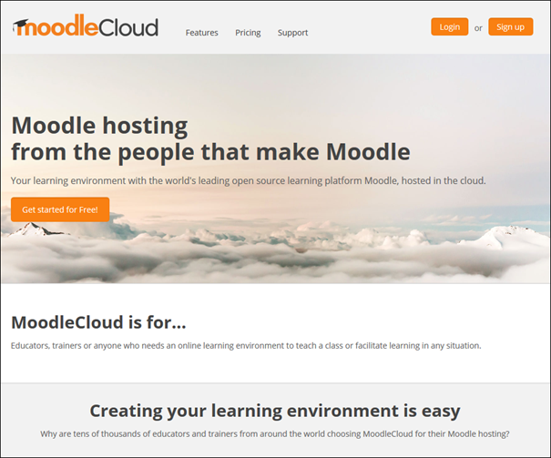

*Screenshot: Moodlecloud portal: Startpagina*

**Klik op "Get started for Free!**

* + 1. Klik op de "Choose a plan" pagina in de kolom "Free" op "Get started"

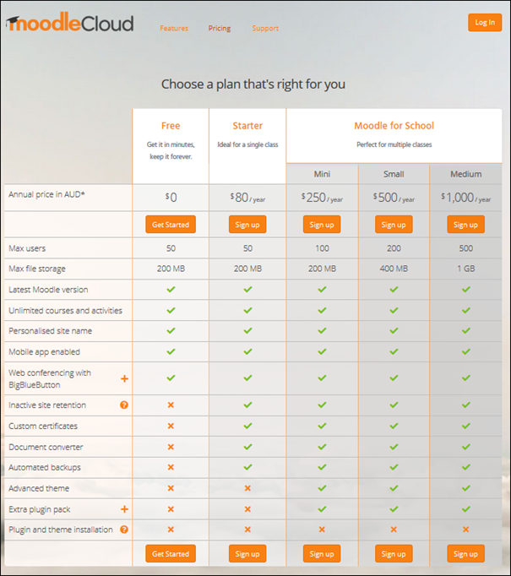

*Screenshot: Moodlecloud portal: Overzicht van de pakketten (bedragen in AUD = Australische dollar)*

De tabel toont de verschillende pakketten die Moodlecloud aanbiedt. In de gratis variant kunt u max. 50 gebruikers registreren en hooguit 200 MB diskruimte in beslag nemen. Komt u diskruimte te kort dan kunt u bestanden enz. op Googledrive plaatsen en daar met een hyperlink naar verwijzen.

**Klik in de kolom "Free" op "Get started".**

* + 1. Klik bij "Ready to get started" op "Create a new account"

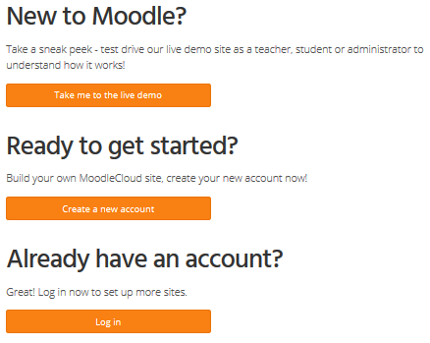  
*Screenshot: Moodlecloud portal: tussenpagina, kies voor een nieuw account*

Pas op: U hoeft hier alleen een account voor uzelf aan te maken. Daarmee hebt u toegang tot het Moodlecloud portal en (later) ook tot uw eigen Moodlecloud site (als sitebeheerder). Pas als u uw eigen Moodlecloud site heeft, gaat u binnen uw eigen site accounts voor uw gebruikers, i.c. uw leerlingen aanmaken.

**Klik op "Create a new account".**

* + 1. Ga akkoord met de voorwaarden en klik op "Next"

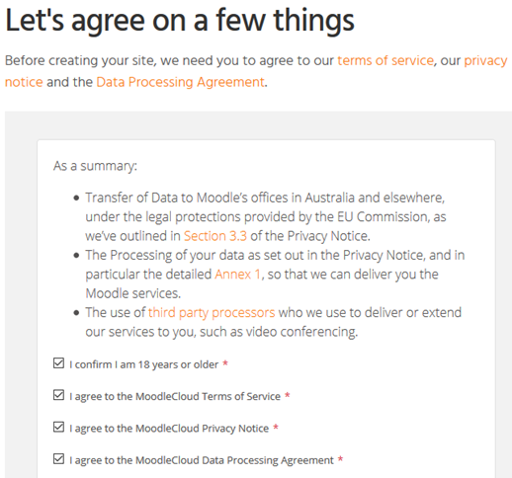

*Screenshot: Moodlecloud portal: enkele voorwaarden*

**Vink de voorwaarden aan en klik op Next**

* + 1. Laat weten wie u bent en klik op Next

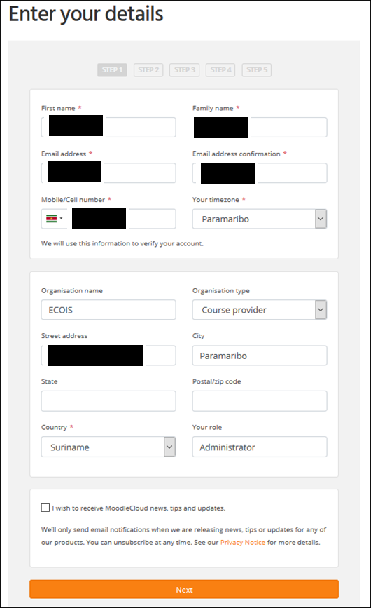  
*Screenshot: Moodlecloud portal: invullen van uw persoonlijke gegevens*

**Vul uw persoonlijke gegevens in en klik op "Next".**

* 1. Zet uw Moodle site op
     1. Kies een naam voor uw Moodlecloud site, check of die nog vrij is en klik op "Next"

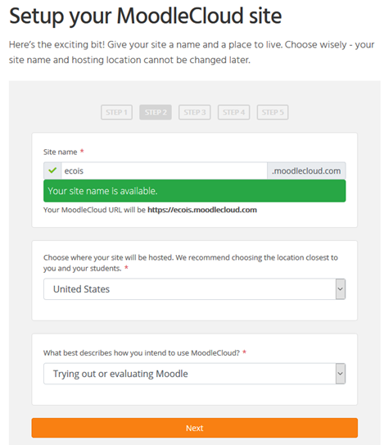   
*Screenshot: Moodlecloud portal: kies een naam voor uw site; automatisch wordt ".moodlecloud.com" toegevoegd*

Pas op: De naam die u nu kiest kunt u niet meer veranderen.

**Vul het formulier in en druk op "Next".**

* + 1. Verifiëer uw identiteit via SMS

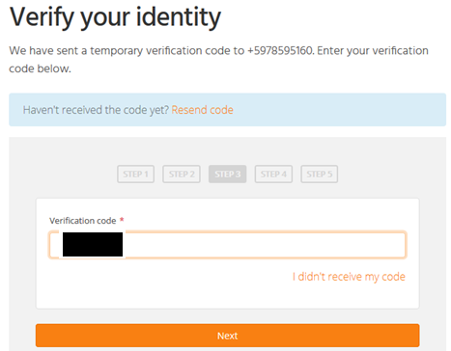  
*Screenshot: Moodlecloud portal: formulier voor verificatiecode*

Moodlecloud portal stuurt u een SMS met een verificatiecode. Die verificatiecode dient u in het formulier in te vullen.

**Vul de verificatiecode in en druk op "Next".**

* + 1. Kies een sterk persoonlijk wachtwoord

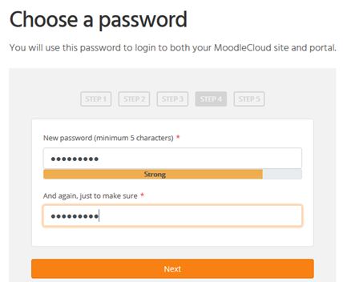  
*Screenshot: Moodlecloud portal: kiezen van een wachtwoord*

**Pas op:** het wachtwoord dat u nu invult geldt zowel voor het Moodlecloud portal als voor uw eigen Moodlecloud site.

**Belangrijk:**

* Op het **Moodlecloud Portal** (moodlecloud.com) bent u één van de vele Moodle-klanten; uw gebruikersnaam is gelijk aan uw site naam, uw wachtwoord is het zo juist ingevoerde wachtwoord;
* Op uw **Moodlecloud Site** (uwsitenaam.moodlecloud.com) bent u de systeembeheerder; uw gebruikersnaam is daar "admin" en uw wachtwoord is het zo juist ingevoerde wachtwoord.

**Vul tweemaal uw wachtwoord in en klik op "Next".**

* + 1. Ontvang wat goede raad en ga naar uw Moodlecloud site

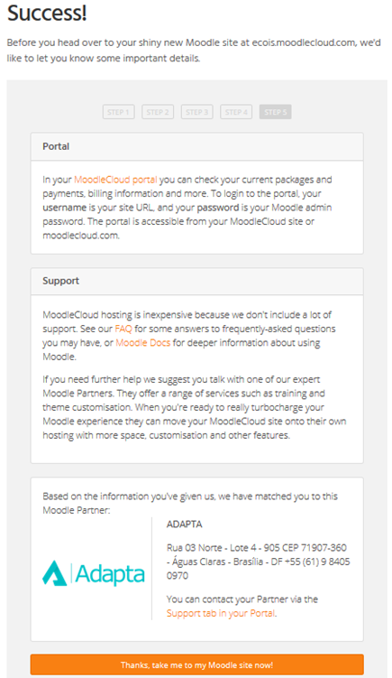  
*Screenshot: Moodlecloud portal: laatste pagina voordat u naar uw eigen Moodlecloud site gaat*

* 1. Pas uw Moodle-site aan
     1. Ga op uw Moodlecloud site naar uw persoonlijke instellingen en zet uw voorkeurstaal op Nederlands

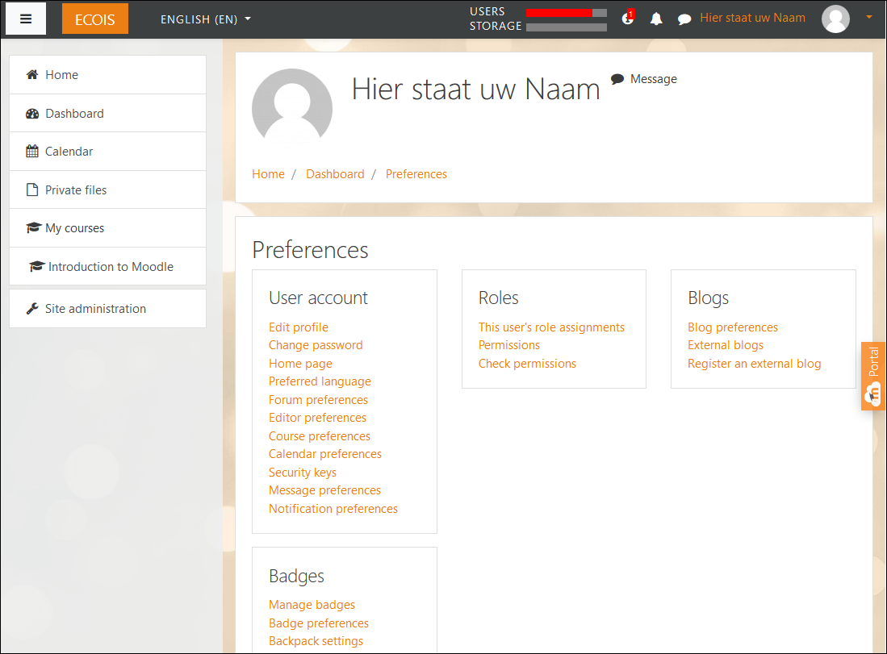

*Screenshot: uw moodlecloud site: uw persoonlijke pagina met Voorkeuren; via Preferred Language kunt u uw voorkeurtaal instellen*

**Procedure**:

1. Op uw Moodlecloud site ziet u rechts bovenaan uw naam staan. Als u daar op klikt gaat een afrolmenu open met onder meer de optie "Preferences" (Voorkeuren); klik daar op
2. U komt op de pagina "Preferences" (Voorkeuren); klik op Preferred Language
3. U komt op de pagina "Preferred language"; stel uw voorkeurstaal in op Nederlands en klik op "Save changes"

Moodle zal meteen naar de de gekozen taal overschakelen.

* + 1. Ga naar Sitebeheer en registreer uw site

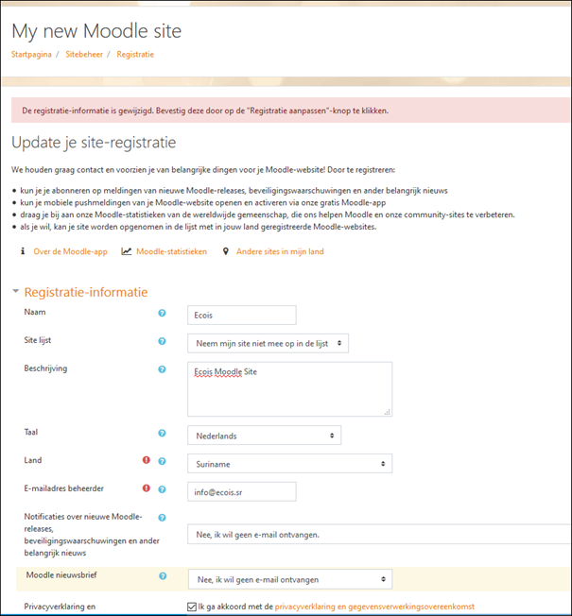  
*Screenshot: Moodlecloud site: als u op Sitebeheer klikt krijgt u de eerste keer een registratiepagina te zien*

**Vul het Registratieformulier in en druk op "Update registratie".**

* + 1. Ga naar Sitebeheer / Plaats / Locatie-instellingen en pas uw tijdzone, land en plaats aan

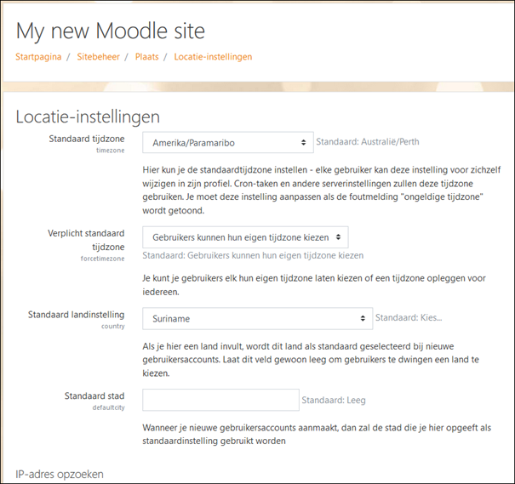  
*Screenshot: Moodlecloud site: Formulier Sitebeheer / Plaats / Locatie-instellingen*

**Vul de standaard tijdzone, de standaard landinstelling en de standaard stad in en klik op "Bewaar wijzigingen".**

* + 1. Ga naar Sitebeheer / Taal / Instellingen en zet de standaardtaal voor alle gebruikers op Nederlands

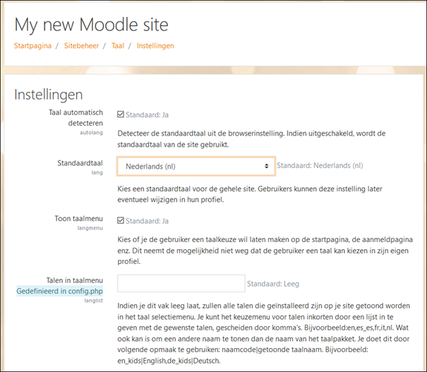  
*Screenshot: Moodlecloud site: Formulier Sitebeheer / Taal / Instellingen: Stel de standaardtaal in*

**Stel de standaardtaal in en klik op "Bewaar wijzigingen"**

* + 1. Ga naar Sitebeheer / Startpagina / Instellingen en vul de volledige naam en de korte naam van uw site in

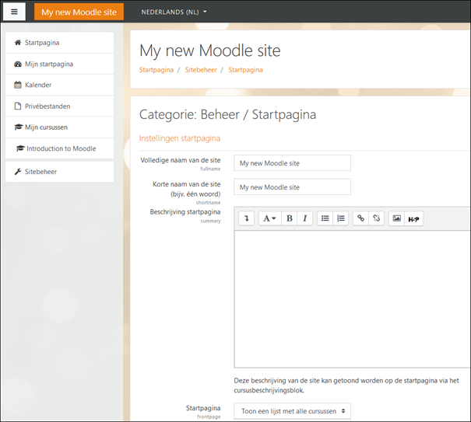  
*Screenshot: Moodlecloud site: Formulier Sitebeheer / Startpagina*

**Vul de volledige en de korte nam van uw Moodlecloud site in en klik op "Bewaar wijzigingen".**

* + 1. Ga naar Sitebeheer / Uiterlijk / Logo's en uploadt een logo (optioneel)

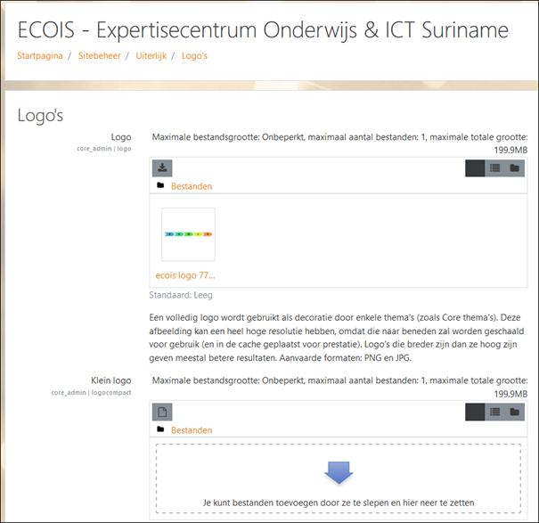  
*Screenshot: Moodlecloud site: Formulier Sitebeheer / Uiterlijk / Logo's*

Als u wilt, kunt u een logo (banner) uploaden dat op de startpagina van uw site zal verschijnen.

**Upload desgewenst een logo (banner) en klik op "Bewaar wijzigingen".**

* + 1. Ga naar Sitebeheer / Uiterlijk / Kalender en zet het begin van de week op Maandag.

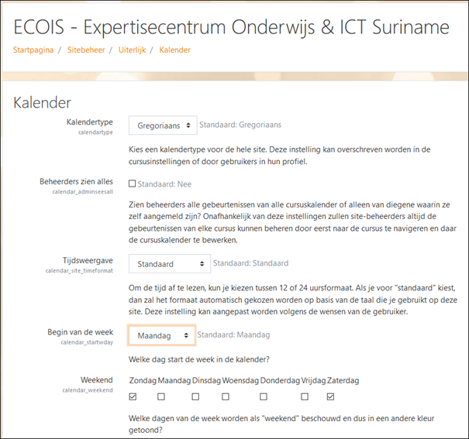  
*Screenshot: Moodlecloud site: Formulier Systeembeheer / Uiterlijk / Kalender*

**Stel het begin van de week in op "Maandag" en klik op "Bewaar wijzigingen".**

* 1. Bekijk de startpagina's
     1. Ga naar uw Moodlecloud site en bekijk de startpagina (home page)

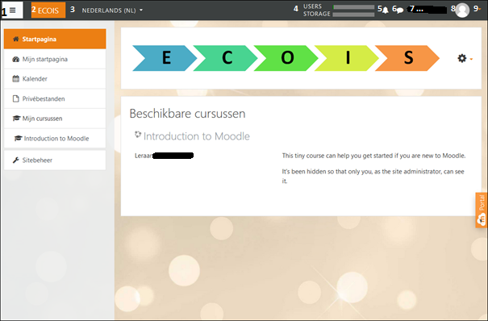  
*Screenshot: Moodlecloud site: Startpagina; 1 = "Hamburger button" om het navigatie-paneel in/uit beeld te schuiven; 2 = Snelle link naar de startpagina; 3 = Taalmenu; 4 = Omvang aantal gebruikers en diskbeslag (beide zijn gelimiteerd); 5 = Meldingen; 6 = Berichten; 7 = Naam van de gebruiker (hyperlink naar profielpagina); 8 = Profielfoto; 9 = Afrolmenu met o.m. Mijn startpagina; Profiel; Cijfers; Berichten; Voorkeuren; Log uit*

De startpagina is de algemene homepage van uw Moodlecloud site.

**Klik in het Navigatie-paneel op "Startpagina"**

Onder "Beschikbare cursussen" ziet u dat er automatisch al één cursus is aangemaakt, namelijk "Introduction to Moodle". U bent bovendien zelf als leraar van die cursus aangemeld. U ziet dat de titel van deze cursus "gedimd" is. Dat betekent dat deze cursus "verborgen" is. Alleen de sitebeheerder en de betreffende leraar (in beide gevallen bent u dat) kan deze cursus zien.

Als u deze cursus opent komt u op de startpagina van de cursus terecht. Daar ziet u Engelstalige informatie over Moodle die vooral voor leraren bestemd is.

* + 1. Ga naar "Mijn startpagina"; uw persoonlijke startpagina

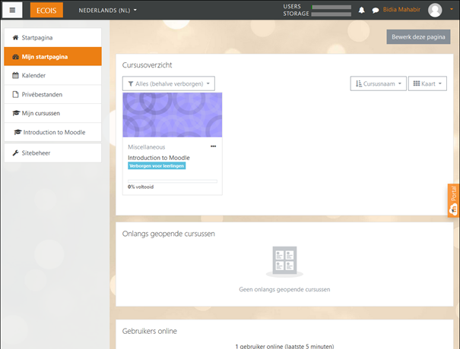  
*Screenshot: Moodlecloud site: Mijn Startpagina*

"Mijn startpagina" is een persoonlijke startpagina voor een gebruiker met op de gebruiker toegesneden informatie, een soort "dashboard".

**Klik in het Navigatie-paneel op "Mijn Startpagina".**

1. Maak binnen uw site een cursus aan

Een Moodle-site bestaat uit cursussen. In uw nieuwe Moodle-site staat al automatisch één cursus voor u klaar, de Engelstalige cursus "Introduction to Moodle" met uzelf als docent. Deze cursus is gedimd (verborgen). Een verborgen cursus is alleen zichtbaar voor de betreffende leraar (en de systeembeheerder).

U kunt zelf nieuwe cursussen aan uw Moodlecloud site toevoegen. Dat gaan we doen!

We hebben een algemeen bruikbare cursus voor u gemaakt. Een backup daarvan staat op Github.com. U gaat dat backup-bestand downloaden naar uw computer en vervolgens uploaden naar uw eigen Moodlecloud site. Daar gaat u het bestand "terugzetten" als een nieuwe cursus, de uwe. Die kunt u verder naar behoefte aanpassen.

* 1. Download de backup van onze voorbeeld-cursus vanaf GitHub naar uw computer
     1. Ga naar <https://bit.ly/ecois-uwklasonline-files> en download backup-canvas.nl.mbz

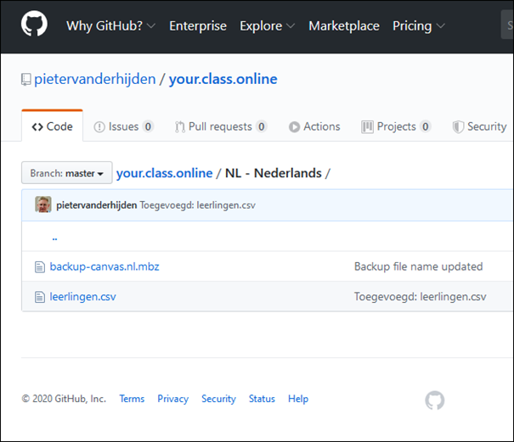  
*Screenshot: GitHub site: repository your.class.online met o.m. backup-bestand van voorbeeldcursus*

**Procedure**:

1. Ga naar <https://bit.ly/ecois-uwklasonline-files>
2. Klik op "backup-canvas.nl.mbz" en vervolgens op "Download"
3. Kies voor "Bestand opslaan", bepaal de locatie (onthouden!) en sla het op
   1. Upload de backup vanaf uw computer naar uw Moodlecloud site en kies voor "cursus terugzetten"
      1. Ga op uw Moodlecloud site naar Sitebeheer / Cursussen / Cursus terugzetten

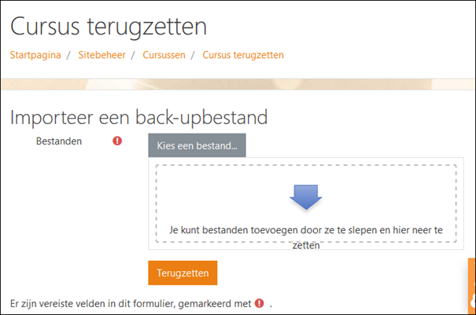  
*Screenshot: Moodlecloud site: Cursus terugzetten*

Zet "backup-canvas.nl.mbz" in het veld "Importeer een back-upbestand" en klik op "Terugzetten". Dit kan met de muis (slepen) of met het toetsenbord:

* **Met de muis:** Open Windows Verkenner, zoek het bestand "backup-canvas.nl.mbz" op en sleep het naar het veld "Importeer een backupbestand"; klik daarna op "Terugzetten"; u kunt de volgende pagina van deze handleiding overslaan;
* **Met het toetsenbord:** Gebruik de Moodle bestandenzoeker om bestand "backup-canvas.nl.mbz" te zoeken, te openen en te uploaden; klik daarna op "Terugzetten"; op de volgende pagina van deze handleiding staat dat verder uitgelegd.

**Klik onder het veld "Importeer een back-upbestand" op "Terugzetten".**

* + 1. Plaats bestand "backup-canvas.nl.mbz" in het veld "Importeer een back-upbestand" en klik op "Terugzetten"

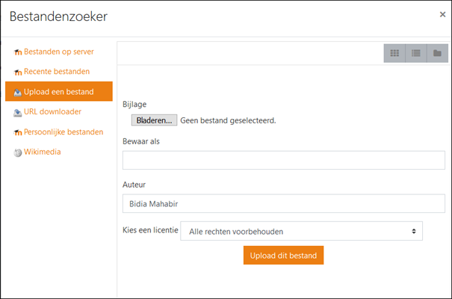  
*Screenshot: Moodlecloud site: Cursus terugzetten / Popup: Bestandenzoeker*

**De toetsenbord-methode in detail:**

1. Klik op "Kies een bestand..." (zie vorige pagina van deze handleiding); een pop-upvenster met de Bestandenzoeker gaat open
2. Klik op "Upload een bestand" en vervolgens op "Bladeren..." om het bestand "backup-canvas.nl.mbz" te selecteren
3. Klik op "Openen" om de selectie te bevestigen
4. Klik op "Upload dit bestand" om de Bestandenzoeker af te sluiten
5. U keert terug op de pagina "Cursus terugzetten"

**Klik onder het veld "Importeer een back-upbestand" op "Terugzetten".**

* + 1. Zet de cursus terug

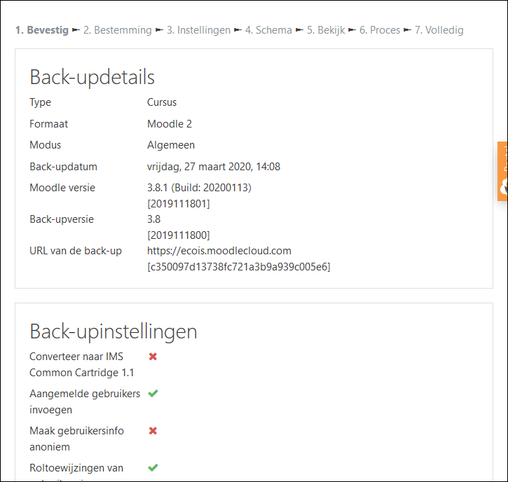  
*Screenshot: Moodlecloud site: Cursus terugzetten: 7 stappen*

U komt op een bladzijde met een zevental processtappen (tabs):

1. Bevestig: Klik onderaan de pagina op "Ga door"
2. Bestemming: Ga naar "Zet terug als nieuwe cursus"; klik op "Miscellaneous" en vervolgens op "Ga door".
3. Instellingen: Klik onderaan de pagina op "Volgende"
4. Schema: Vul de cursusnaam in; laat de korte naam van de cursus ongewijzigd ("canvas.nl") en klik onderaan de pagina op "Volgende"
5. Bekijk: Klik onderaan de pagina op "Zet terug"
6. Proces: U ziet dat de cursus wordt teruggezet en gaat automatisch naar de volgende stap
7. Volledig: Lees de mededeling en klik op "Ga door"; u komt in uw nieuwe cursus
   1. Wijs een leraar toe aan uw cursus
      1. Geef uzelf de rol van leraar in uw cursus

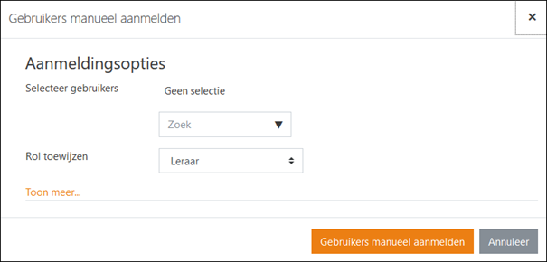  
*Screenshot: Moodlecloud site: Uw cursus / Deelnemers: Pop-up venster voor handmatig aanmelden van gebruikers*

Binnen een cursus kunnen gebruikers verschillende rollen hebben, bijv. de rol van "Leraar" of de rol van "Leerling". Een gebruiker die "Leraar" is (binnen een bepaalde cursus!) kan de cursus zelf veranderen, mededelingen plaatsen in de mededelingenrubriek, punten geven, enz.; een gebruiker die "Leerling" is kan dat niet.

Geef uzelf de rol van leraar in uw cursus.

**Procedure:**

1. Ga op uw Moodlecloud-site naar uw cursus
2. Klik in het Navigatie-paneel van uw cursus op "Deelnemers"
3. Klik op "Gebruikers manueel aanmelden"
4. Zoek uw naam op en zet uw rol op "Leraar"
5. Klik op "Gebruikers manueel aanmelden"
   1. Pas uw cursus aan
      1. Ga in uw cursus naar Instellingen / Bewerk instellingen en pas de naam en de beschrijving van de cursus aan

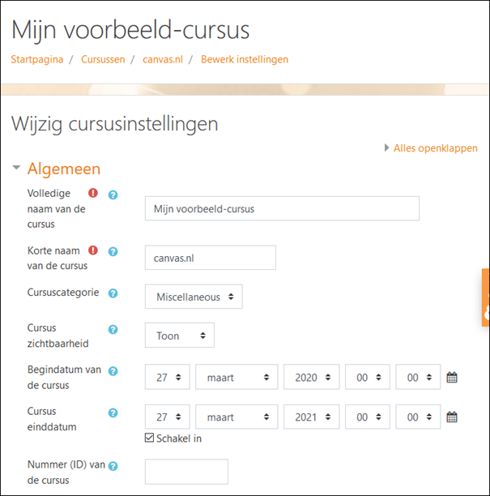  
*Screenshot: Moodlecloud site: uw cursus: Wijzig cursusinstellingen*

**Procedure:**

1. Ga op uw Moodlecloud-site naar uw cursus
2. Klik rechtsboven binnen uw cursus op het Instellingen-pictogram (tandwiel)
3. Klik in het afrolmenu op "Bewerk Instellingen"; u komt in het formulier "Wijzig cursusinstellingen" terecht
4. Pas eventueel de volledige naam van uw cursus aan
5. Check dat de korte naam van de cursus canvas.nl is; dat is van belang voor het automatisch inschrijven van leerlingen (zie later)
6. Geef uw cursus een korte beschrijving (één alinea)
7. Klik onderaan in het formulier op "Bewaar de wijzigingen en toon"
   * 1. Ga in uw cursus naar Instellingen / Bewerk instellingen en hernoem desgewenst de cursusrollen

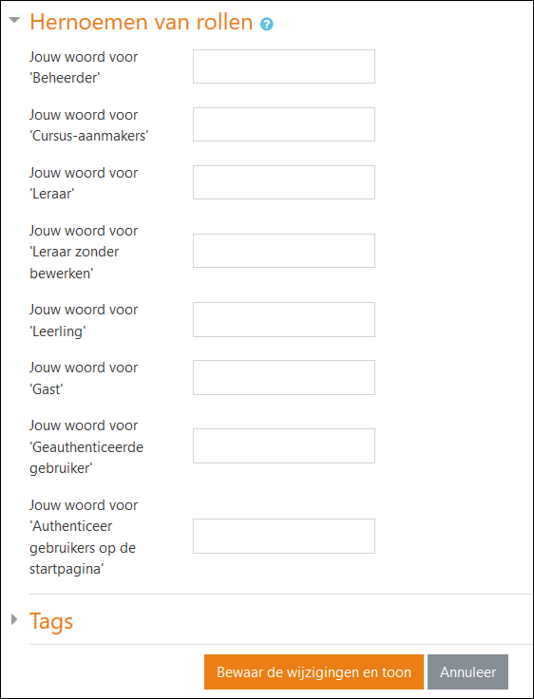  
*Screenshot: Moodlecloud site: uw cursus: bewerk instellingen: hernoem rollen*

Bent u tevreden met de termen "Leraar" en "Leerling", dan kunt u het onderstaande overslaan. Wilt u deze termen liever door andere zelf gekozen woorden vervangen, bijvoorbeeld "Docent" en "Student", "Projectleider" en "Projectmedewerker" of "Trainer" en "Deelnemer", handel dan als volgt:

**Procedure:**

1. Ga op uw Moodlecloud-site naar uw cursus
2. Klik rechtsboven binnen uw cursus op het Instellingen-pictogram (tandwiel)
3. Klik in het afrolmenu op "Bewerk Instellingen"; u komt in het formulier "Wijzig cursusinstellingen" terecht
4. Klik onderaan in het formulier "Hernoemen van rollen"
5. Vervang de term "Leraar" en/of "Leerling" door uw eigen voorkeur
6. Klik onderaan in het formulier op "Bewaar de wijzigingen en toon"
   1. Ga uw eigen cursus verkennen
      1. Ga naar uw Moodlecloud-site en open uw eigen cursus

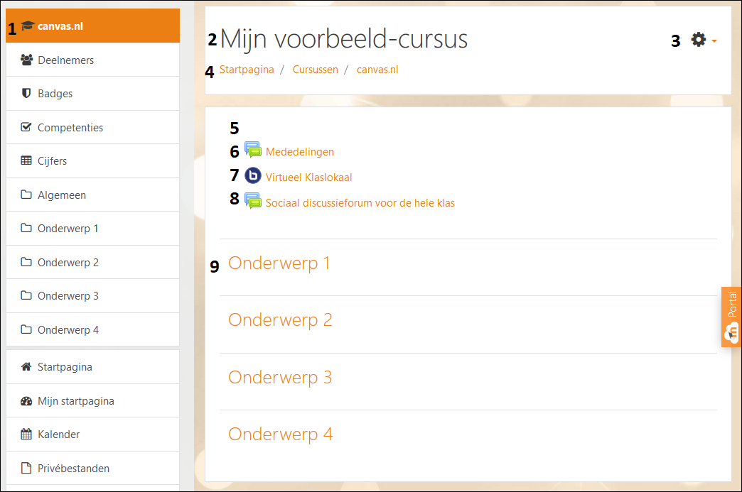  
*Screenshot: Moodlecloud site: uw cursus: startpagina; 1 = Navigatie-paneel, 2 = Titel van de cursus, 3 = Cursusinstellingen (afrolmenu), 4 = "bread crumbs" eenvoudige koppelingen naar eerdere bladzijden, 5 = begin van Onderwerpsectie 0 (in dit geval zonder titel), 6 = Mededelingenrubriek, 7 = Virtueel klaslokaal (Big Blue Button), 8 = Sociaal discussieforum voor de hele klas, 9 = Onderwerpsectie 1*

De cursus bevat 4 onderwerpsecties waarin u als docent bronnen en activiteiten kunt plaatsen. Het aantal secties is desgewenst uit te breiden of in te krimpen.

1. Registreer uw leerlingen als gebruiker van uw site en meld ze aan bij uw cursus

Wij hebben een algemene leerlingenlijst samengesteld (leerling01, leerling 02, enz.). U zou die ongewijzigd kunnen uploaden om daarmee accounts voor uw leerlingen te kunnen creëren. Voor de beleving van de site en het gemak van de communicatie is het echter beter als u deze lijst omwerkt tot een persoonlijke lijst met de echte namen van de leerlingen en liefst ook een eigen email adres en geen fake-adres (zoals "leerling01@ecois.sr").

**Waarom email-adres?** Als gebruikers vastlopen tijdens het inloggen, kunnen ze via hun email automatisch verder geholpen worden. Als u mededelingen plaatst in de mededelingen rubriek, krijgen de leerlingen die automatisch per email toegestuurd, enz.

**Waarom een fake email-adres?** Mogelijk hebben leerlingen geen eigen email of weten ze daar niet mee om te gaan. Als ze de gratis Moodle Mobile app gebruiken hoeven ze ook nog maar één keer in te loggen en krijgen ze berichten als meldingen op hun telefoon. Email is dan minder belangrijk.

* 1. Download onze leerlingenlijst ("leerlingen.csv") van GitHub naar uw computer
     1. Ga naar <https://bit.ly/ecois-uwklasonline-files> en download leerlingen.csv

  
*Screenshot: GitHub site: repository your.class.online met o.m. backup-bestand van voorbeeldcursus*

Uw leerlingen hebben een "account" nodig (persoonlijke gebruikersnaam & geheim wachtwoord) om toegang tot uw Moodlecloud site te krijgen. Als site-beheerder kunt u daarvoor zorgen. Dat kan op twee manieren:

* U vult via Sitebeheer / Gebruikers / Toevoegen een formulier in en herhaalt dat voor elke nieuwe gebruiker
* U prepareert een tabel met alle leerlingen-gegevens en gaat die in één keer verwerken; het systeem creëert dan alle accounts voor u

We gaan hier in op de tweede manier: prepareren van een tabel met gebruikers en die uploaden.

**Procedure**:

1. Ga naar <https://bit.ly/ecois-uwklasonline-files>
2. Klik op "leerlingen.csv" en vervolgens op "Download"
3. Kies voor "Bestand opslaan", bepaal de locatie (onthouden!) en sla het op
   1. Controleren en bewerken van de leerlingenlijst
      1. Controleer "leerlingen.csv" in Notepad (Kladblok)

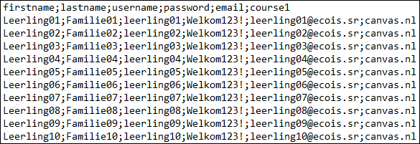  
*Screenshot: leerlingen.csv geopend in Notepad (Kladblok)*

De leerlingenlijst is een CSV-bestand (Comma-Separated-Value). Dat is een tekstbestand zonder enige opmaak. Het bestand bestaat uit een eerste regel met (voorgeschreven) labels en vervolgens één regel per leerling. Alle gegevens zijn onderling gescheiden door een puntcomma.

In ons leerlingenbestand treft u de accountgegevens van 40 leerlingen aan:

1. firstname: de voornaam, Leerling01
2. lastname: de familienaam, Familie01
3. username: de gebruikersnaam, we gebruken de voronaam, maar dan alleen in kleine letters
4. password: we geven alle leerlingen hetzelfde wachtwoord; dat is gemakkelijk om op gang te komen; ze kunnen dit later zelf wijzigen; wij nemen: "Welkom123!"
5. email: we geven alle leerlingen een fake email-adres; in ons geval hebben we de gebruikersnaam gevolgd door "@ecois.sr" genomen
6. course1: we schrijven de leerlingen meteen in voor de cursus met code "canvas.nl"

U kunt het CSV-bestand, openen en controleren (eventueel zelfs bewerken) met Notepad (Kladblok):

1. Open in Windows het programma Notepad (Kladblok)
2. Kies in het menu voor Bestand / Openen en wijzig onderaan het bestandstype van "Tekstbestanden (*.txt)" in "Alle bestanden (*.*)"
3. Open "leerlingen.csv"
4. U ziet een bestand dat uit een aantal regels bestaat; de eerste regel bevat labels, onderling gescheiden door puntcomma's (";")
5. Elke volgende regel bevat de gegevens van één leerling; ook weer gescheiden door puntcomma's
6. Voor een juiste werking (het uploaden in uw Moodlecloud-site) is het van belang dat de structuur (regels met elk een vast aantal gegevens gescheiden door puntcomma's) niet verstoord wordt
7. U kunt gerust een kleine correctie via Notepad aanbrengen (vergeet daarna niet op te slaan), maar voor grotere ingrepen zie volgende paragraaf

* + 1. Bewerk "leerlingen.csv" in Excel

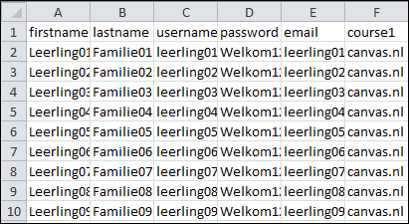  
*Screenshot: leerlingen.csv geopend in Excel*

U kunt een CSV-bestand het beste openen, bewerken en opslaan/sluiten vanuit een spreadsheet programma zoals Excel. Op uw scherm staan de gegevens dan in een nette tabel. Technisch gezien blijft het een CSV-bestand. Bij opslaan wordt het dus geen XLS-bestand.

**Procedure**:

1. Bepaal of u de algemene leerlingenlijst wilt gebruiken of dat u deze wilt personaliseren; in het eerste geval bent u klaar en kunt u onderstaande punten overslaan
2. Open de leerlingenlijst in een spreadsheetprogramma, bijv. MS-Excel
3. Laat de eerste regel met de "labels" ongewijzigd
4. Vervang de velden in de overige regels door de werkelijke voornaam, familienaam en het email adres van de leerlingen
5. Vervang de gebruikersnaam door de voornaam van de leerling in kleine letters; voorkom doublures in de gebruikersnaam door bijv. een cijfer toe te voegen
6. Sla het bestand op; controleer het eventueel via Notepad (Kladblok); voorkom extra (lege) kolommen rechts en extra (lege) regels onderaan
   1. Upload de leerlingenlijst vanaf uw computer naar uw Moodlecloud site

Ga naar uw Moodlesite op https://uwsitenaam.moodlecloud.com. Log in met uw gebruikersnaam "admin" en uw wachtwoord.

* + 1. Ga op uw Moodlecloud site naar Sitebeheer / Gebruikers / Uploaden en zet "leerlingen.csv" in het veld "Upload" en klik op "Uploaden"

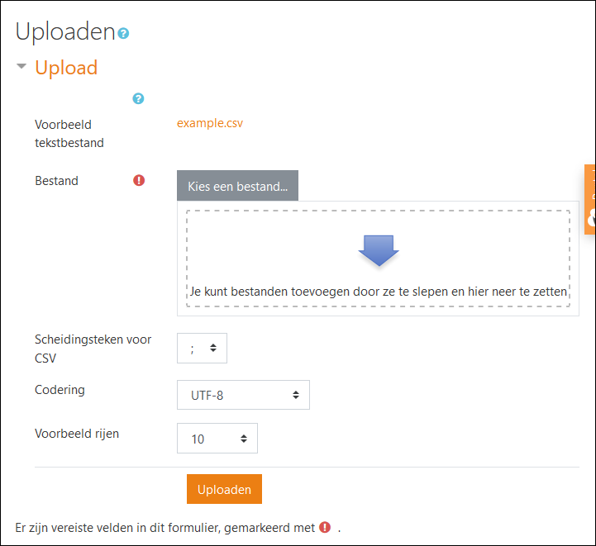  
*Screenshot: Moodlecloud site: Sitebeheer / Gebruikers / Uploaden*

Zet "leerlingen.csv" in het veld "Upload" en klik op "Uploaden". Dit kan met de muis (slepen) of met het toetsenbord:

* **Met de muis:** Open Windows Verkenner, zoek het bestand "leerlingen.csv" op en sleep het naar het veld "Upload"; klik daarna op "Uploaden"
* **Met het toetsenbord:** Gebruik de Moodle bestandenzoeker om bestand "leerlingen.csv" te zoeken, te openen en te uploaden; klik daarna op "Uploaden"

**De toetsenbord-methode in detail:**

1. Klik op "Kies een bestand..."; een pop-upvenster met de Bestandenzoeker gaat open
2. Klik op "Upload een bestand" en vervolgens op "Bladeren..." om het bestand "leerlingen.csv.mbz" te selecteren
3. Klik op "Openen" om de selectie te bevestigen
4. Klik op "Upload dit bestand" om de Bestandenzoeker af te sluiten
5. Controleer dat het scheidingsteken in het formulier op puntcomma staat, de codering op "UTF-8" en het aantal voorbeeldrijen op 100
6. Klik onderaan op "Uploaden"
   * 1. Controleer de gegevens, vul het Upload-formulier verder in en start het verwerken

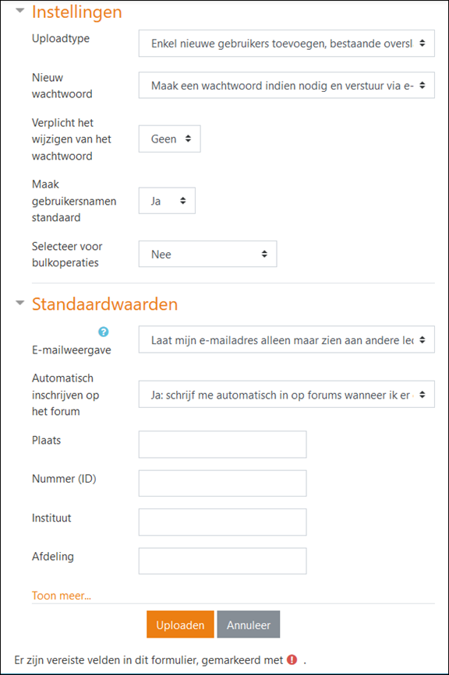  
*Screenshot: Moodlecloud site: Sitebeheer / Gebruikers / Uploaden*

U komt op een bladzijde met eerst een tabel met de uit uw bestand overgenomen informatie en daar onder een formulier.

**Handel als volgt**:

1. Controleer de lijst met gegevens uit leerlingen.csv; staan daar onregelmatigheden in, klik dan onderaan de pagina op "Annuleren" en ga eerst uw bestand in orde maken
2. Vul onder "Instellingen" de volgende waarden in:

* Uploadtype: Enkel nieuwe gebruikers toevoegen, bestaande overslaan
* Nieuw wachtwoord: Veld vereist in bestand
* Verplicht wijzigen van wachtwoord: Geen
* Maak gebruikersnamen standaard: Ja
* Selecteer voor bulkoperaties: Nee

1. Vul onder Standaardwaarden het volgende in:

* Email weergave: Verberg mijn email-adres voor alle gewone gebruikers
* Automatisch inschrijven op forums: Ja: schrijf me automatisch in op forums wanneer ik een bericht post
* Plaats: de woonplaats van de meeste leerlingen; anders open laten
* De overige velden kunt u overslaan

1. Klik onderaan de pagina op "Uploaden"
   * 1. Controleer de resultaten van het uploaden

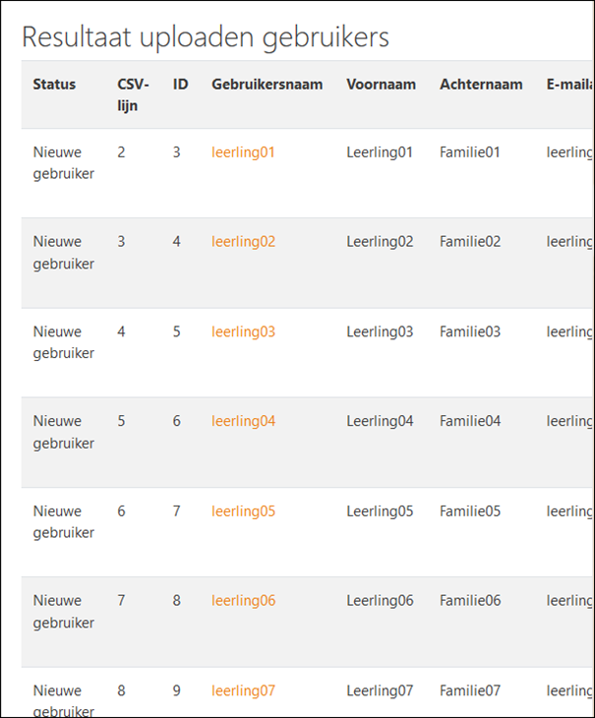  
*Screenshot: Sitebeheer / Gebruikers / Uploaden: Resultaten*

**Op het scherm verschijnt de tabel "Resultaat uploaden gebruikers". Kijk die goed na en noteer eventuele onregelnatigheden.**

* + 1. Controleer de deelnemerslijst van uw cursus

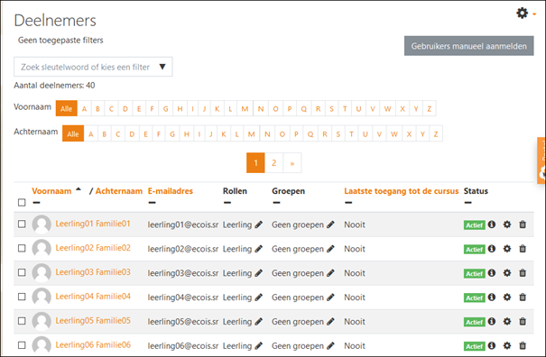  
*Screenshot: Moodlecloud site: uw cursus: Deelnemers*

**Procedure**:

1. Ga naar uw Moodlecoud site, maar uw cursus en klik in het Navigatie-paneel op Deelnemers
2. U krijgt de deelnemers te zien die bij uw uw cursus zijn aangemeld
3. Start met online leren

Uw klas is klaar voor online activiteiten!

* 1. Start met gebruiken

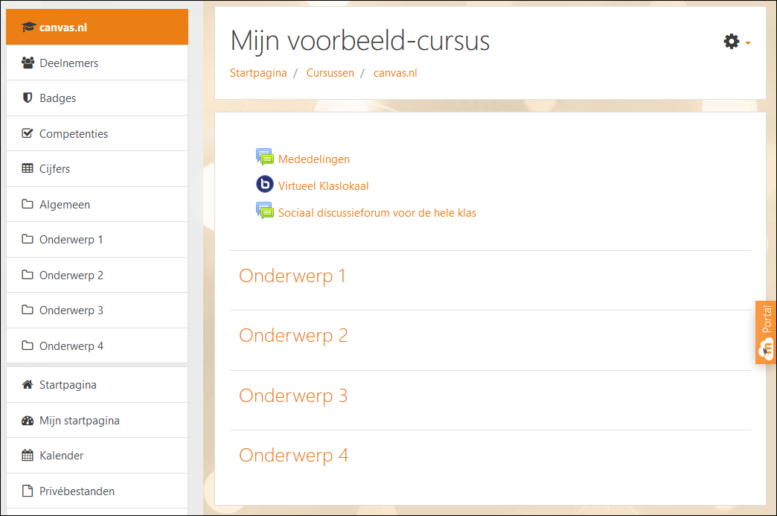  
*Screenshot: Moodlecloud site: uw cursus: cursus startpagina; de smalle linkerkolom geeft toegang tot klasselijst en (persoonlijke) cijferlijst en helpt navigeren binnen de huidige cursus en naar de startpagina's; de brede trvjyrtlkolom bevat enkele aglemene communicatievoorzieningen (mededelingen, virtueel klaslokaal en socisaal forum) en een viertal onderwerpsecties (aantal is uit te breiden, secties kunnen "gevuld" worden met bronnen en activiteiten)*

U bepaalt uiteraard zelf hoe u uw lessen wilt opbouwen, welke onderdelen online (plenair, in groepjes of individueel) of offline (individueel) plaatsvinden. Het is wel goed om de lessen een vast stramien te geven. Door een bepaalde indeling die elke keer terugkomt, weten de leerlingen beter waar ze aan toe zijn en kunnen ze niet verdwalen.

Begin niet te ambiteus; het zal voor veel leerlingen namelijk een hele toer zijn om te zorgen voor apparatuur (laptop of smartphone), internetconnectie, omgaan met inloggen, videoconferencing en forum.

We raden u daarom aan om met een basisopzet te beginnen. Het gaat daarbij om drie niveau's:

* **Technisch aangesloten** - zorg dat alle leerlingen contact kunnen krijgen met de digitale leeromgeving; laat ze het site-address, hun gebruikersnaam en wachtwoord weten; ze hebben in ieder geval een smartphone nodig (met de gratis Moodle Mobile app), maar liefst (ook) via een laptop of computer; train hen in enkele basisvaardigheden bijv. door hen te vragen zich voor te stellen op hun profielpagina en een pasfoto te uploaden;
* **Bereikbaar, liefst ook per email** - zorg dat mededelingen die u online zet daadwerkelijk alle leerlingen bereiken; zorg dat alle leerlingen op tijd weten wanneer ze online verwacht worden; neem meteen contact op met eventuele afwezigen: "leave no one behind";
* **Scala aan communicatiefuncties** - ga op vaste tijden met uw klas online voor plenaire activiteiten; zorg dat de leerlingen vertrouwd raken met het videosysteem incl. gedeeld whiteboard en ondersteunende chat; maak er geen punt van als ze het ook voor hun eigen aangelegenheden gebruiken; handel individuele vragen van leerlingen waar mogelijk collectief af, bijv. via het discussieforum.

**Procedure**:

1. Voor het naslaan van of toevoegen van Mededelingen: klik op "Mededelingen"; de leerlingen kunnen alleen naslaan
2. Voor het houden van een videoconferenties, chatten, en delen van whiteboard en bestanden (bij voorkeuer PDF), klik op "Virtueel klaslokaal"
3. Voor het nalezen van discussiebijdragen, het daarop reageren en voor het starten van een nieuwe discussie: klik op "Sociaal discussieforum voo de hele klas"
4. Voor het checken of en zo ja wanneer leerlingen voor het laatst online geweest zijn, klik in het Navigatiepaneel op Deelnemers
   1. Ga geleidelijk uitbreiden

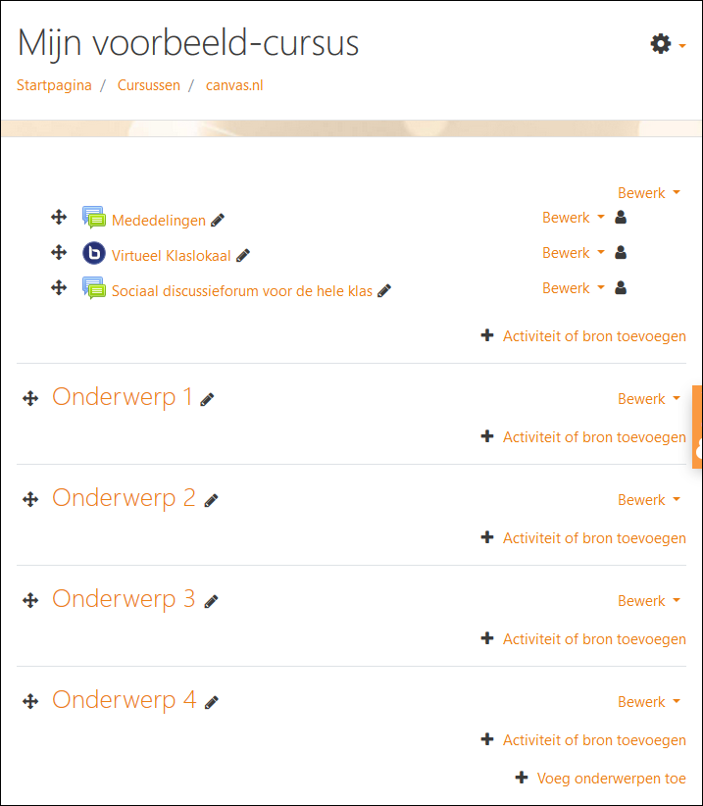  
*Screenshot: Moodlecloud site: uw cursus: cursus wijzigen ingeschakeld; u kunt de onderwerpsecties, bronnen en activiteiten een andere naam geven en ze in een andere volgorde zetten; u kunt aan elke sectie bronnen en activiteiten toevoegen*

De cursus zoals ECOIS die voor u heeft voorbereid is uiteraard heel algemeen gehouden. De nadruk ligt op het communiceren tussen leraar en leerlingen en tussen leerlingen onderling. Dat kan synchroon via ingebouwde videoconferencing of asynchroon via een discussieforum. Vaak is deze functionaliteit méér dan voldoende. Er kan echter een koment komen dat u méér wilt; uw cursus zélf uitbreiden en aanpassen.

In de loop der tijd kan een leraar telkens technische functionaliteit toevoegen en de leerlingen daarmee eerst laten oefenen tijdens een plenaire online les voordat ze bijvoorbeeld tijdens het maken van huiswerk alleen op zichzelf zijn aangewezen.

Mogelijke uitbreidimgen zijn:

1. **Hand-outs online** - verspreid hand-outs alleen nog online; bij voorkeur als PDF;
2. **Werkstukken online** - Werkstukken van leerlingen online ontvangen, beoordelen en van punten voorzien;
3. **Rijke leermaterialen** - Gebruik interactieve multimedia en interessante weblinks als rijke leermaterialen;
4. **Individueel leren** - Bied de leerlingen individuele leeractiviteiten aan, bijv. formatieve toetsen met automatische feedback, individuele feedback via formulier, summatieve toetsen
5. **Sociaal leren** - Bied de leerlingen sociale leeractiviteiten aan, bijv. samen werken aan een glossary, een wiki, een discussieforum of een groepsgewijze videoconference.

ECOIS wil u bij het bovenstaande faciliteren door een community van betrokken leraren op te zetten waar vragen gesteld en beantwoord kunnen worden, extra instructies te vinden zijn enz.

Wilt u zelf intussen al aan de slag, volg dan onderstaande procedure.

**Procedure**:

1. Ga op uw Moodlecloud-site naar uw cursus
2. Klik rechtsboven binnen uw cursus op het Instellingen-pictogram (tandwiel)
3. Klik in het afrolmenu op "Zet wijzigen aan"; u ziet dat de startpagina van uw cursus verandert
4. U kunt de volgorde van secties of bronnen/activiteiten wijzigen door secties of regels naar een nieuwe positie te slepen (vierpijlen-pictogram)
5. U kunt de naam van secties of bronnen/activiteiten wijzigen door secties of regels naar een nieuwe positie te slepen (potlood-pictogram, toets Enter om af te sluiten)
6. U kunt een nieuwe bron of activiteit toevoegen; klik op "Activiteit of bron toevoegen"; kies het type bron of activiteit dat u wilt toevoegen; vul het bijbehorende instellingenformulier in; klik op "Bewaar de wijzigingen en keer terug naar de cursus" om het resultaat te zien
7. Bent u klaar met het aanpassen van uw cursus, klik dan rechtsboven binnen uw cursus op het Instellingen-pictogram (tandwiel) en klik in het afrolmenu op "Zet wijzigen uit"
   1. Vergeet het beheer niet

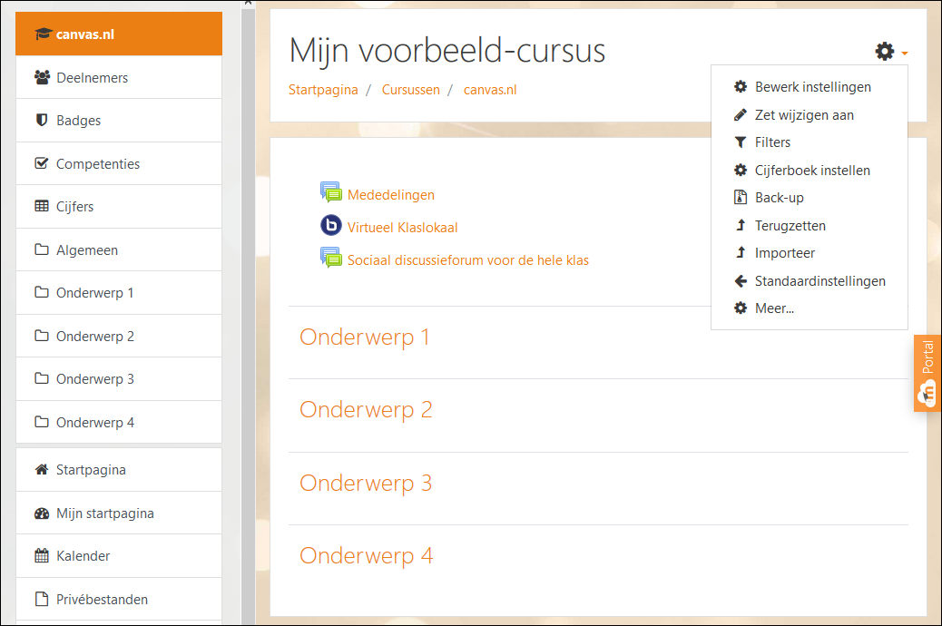  
*Screenshot: Moodlecloud site: uw cursus: backup*

U hebt er drie nieuwe rollen bijgekregen. U bent leraar / auteur / beheerder van uw eigen online cursus, sitebeheerder van uw eigen Moodlecloud site en klant van het Moodlecloud portal:

* **Leraar / auteur / beheerder van uw eigen online cursus**: we raden u aan om regelmatig een backup van uw cursus te maken; bijv. één keer per week; hier onder geven we aan hoe dat moet;
* **Sitebeheerder van een eigen Moodle site**: u kunt bijv. nieuwe gebruikers registreren, een ander logo plaatsen of de kleurstelling wijzigen; wees hier terughoudend mee; voor de leerlingen kan het verwarrend zijn als hun site er opeens heel anders uit ziet; uw gebruikersnaam is "admin"; zorg ook dat de site regelmatig gebruikt wordt, anders heft Moodlecloud die weer op (zie verder)
* **Klant van Moodlecloud**: u kunt in het Moodlecloud portal nagaan hoeveel gebruikers u inmiddels heeft (max. 50) en hoeveel diskruimte u gebruikt (max. 200 MB); u kunt daar eventueel ook overstappen naar ander "pakket" (niet gratis) met meer mogelijkheden; uw gebruikersnaam is gelijk aan de naam van uw site (zonder moodlecloud.com).

U maakt gebruik van een gratis Moodlecloud site. Daravoor geldt dat er tenminste eens per twee weken iemand moet inloggen. Als dat niet het geval is krijgt u als sitebeheerder een verzoek om dat binnen zeven dagen alsnog te doen, anders wordt de site verwijderd.

Bij een gratis Moodlecloud site is ook automatisch maken van backups van uw cursus (en/of van de hele site) niet inbegrepen. We raden u aan om dat zelf te doen. Maak regelmatig (bijv. eens per week) een backup van uw cursus (incl. alles wat daarmee gebeurd is) en sla die op op uw computer.

**Procedure**:

1. Ga naar de startpagina van uw cursus, klik op het instellingen-pictogram (tandwiel) en in het afrolmenu op Backup
2. U komt in een proces van vijf stappen; u kunt echter onderaan de pagina in één keer naar de laatste stap springen
3. Zodra de backup gereed is komt u in de Cursus Back-upzone terecht; daar staat uw backup-bestand (check datum en tijd); download het bestand naar uw computer